Sehr geehrte Frau Ministerin Hamburg,
mit großem Interesse haben wir im jüngsten Koalitionsvertrag „Sicher in Zeiten des Wandels“ zwischen der SPD LV Niedersachsen und Bündnis90/Die Grünen LV Niedersachsen auf S. 62 gelesen, dass es das Ziel der niedersächsischen Landesregierung sei, „Demokratie noch stärker in Schule zu leben. Dazu gehören […] die Stärkung der kulturellen und politischen Bildung, Demokratiebildung, Friedensbildung, Europabildung und Bildung für nachhaltige Entwicklung (BNE).“
Der VDSG unterstützt bildungspolitische Bestrebungen, die geeignet sind, die o.g. und die 17 Nachhaltigkeitsziele der Vereinten Nationen zügig umzusetzen, insbesondere Bildung für nachhaltige Entwicklung.
Seit geraumer Zeit demonstrieren hunderttausende Schüler*innen weltweit für den Klimaschutz. Angesichts der sich zuspitzenden globalen Klima- und Umweltkrise ist die jetzige Schülergeneration mit Recht zunehmend beunruhigt: Der von uns allen verursachte Klimawandel und Ressourcenverbrauch, das dramatische Artensterben, die mannigfaltige Umweltzerstörung und -vergiftung führen zu unumkehrbaren Auswirkungen in unserer Lebens- und Umwelt. Die nachfolgenden Generationen werden die Suppe wohl auslöffeln müssen, die wir ihnen einbrocken! Umso mehr, je weniger wir unser aller (Konsum)-Verhalten nicht grundlegend ändern!
Fest steht: Wir müssen schnell und entschlossen handeln, um Schreckensszenarien nicht Wirklichkeit werden zu lassen! Die Schulgeographie kann zwar nicht die Welt retten, aber - wie kein anderes Fach – in diesem Zusammenhang einen äußerst wichtigen Bildungsbeitrag leisten.
Nur das Schulfach Erdkunde kann diese aktuellen Themen in dieser Fülle und Vielschichtigkeit aufgreifen, wenn das Kultusministerium uns nur ließe!
Nachhaltige Ressourcen- und Energienutzung, Eingriffe in Ökosysteme, Aspekte des Klimawandels und Klimaschutz, Ursachen und Folgen globaler Migrationen, Strukturwandel in Industrie und Landwirtschaft, Globalisierung und ihre Folgen sind nur einige der hochaktuellen Themen, die uns allen unter den Nägeln brennen.
Seit Jahrzehnten greift die Erdkunde diese Themen sowohl in natur- als auch humangeographischen Kontexten auf und beleuchtet stets auch Anpassungsstrategien, Lösungsvorschläge und Schutzmaßnahmen, z.B. gegen die unvermeidlichen Folgen des Klimawandels. Erdkunde ist mit diesen Gegenwarts- und Zukunftsbezügen sowie mit seinen systematischen Anknüpfungen zu den Nachhaltigkeitszielen der Vereinten Nationen damit schlechterdings ein Leitfach der Bildung für Nachhaltige Entwicklung (BNE).
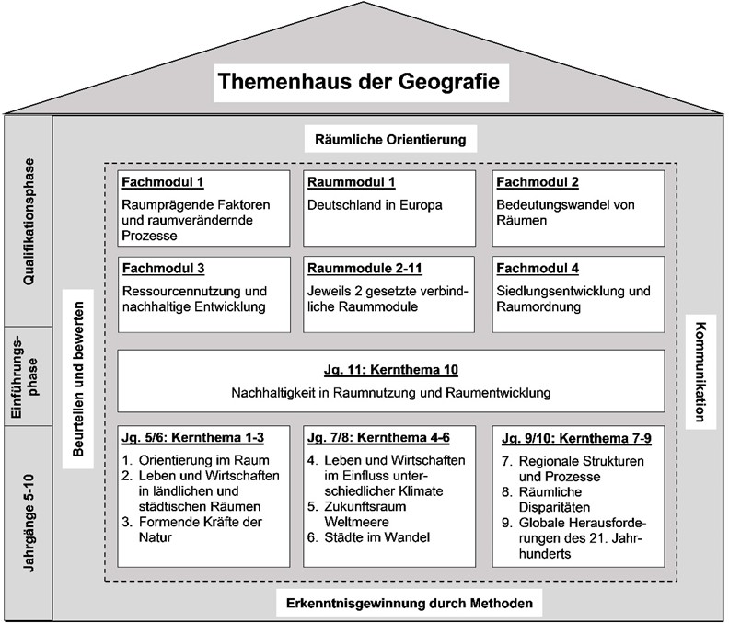
Themenhaus der Geografie. Quelle: KC GO Erdkunde, S. 9

Die aktuellen Stundentafeln des Niedersächsischen Kultusministeriums bremsen uns allerdings in unserem Auftrag aus, die o.g. Themen mit den uns anvertrauten Schüler*innen sachlich hinreichend zu erörtern, da das Schulfach Erdkunde nach der aktuellen Gymnasialen Oberstufenverordnung im Aufgabenbereich B nicht gleichberechtigt vertreten ist.
Viele niedersächsische Schüler*innen haben mit ihren jeweiligen Schulgemeinschaften diese Ungleichbehandlung in ihren Wahlmöglichkeiten als undemokratisch und ungerecht beklagt und dieses bereits sowohl Ihnen direkt als auch dem MK schriftlich zum Ausdruck gebracht (u.a. Hainberg-Gymnasium Göttingen, Raabe Schule Braunschweig; Gymnasium Oesede, Georgsmarienhütte u.v.m.)
Wir Lehrkräfte müssen darauf hinwirken, dass die Schüler*innen unter „Beachtung nachhaltiger Lebensstile verantwortungsvoll zur Gestaltung ihrer eigenen Zukunft, zur Zukunft der Welt sowie zu mehr globaler Gerechtigkeit“ (KC GO, S. 8) beitragen können.

Wir unterstützen daher folgende Forderungen des VDSG – LV Niedersachsen:
- Zwei Stunden Erdkunde in der Einführungsstufe der gymnasialen Oberstufe (Jahrgangsstufe 11)
- Gleichberechtigung und Gleichrangigkeit der Fächer im Aufgabenfeld B in der Qualifikationsstufe: Erdkunde muss – als politisch bildendes Fach – genauso wie alle anderen Fächer im Aufgabenfeld B als Prüfungsfach anwählbar sein und auch in der GO-VO gleichberechtigt entsprechend dargestellt werden!
- Zügige Ausweitung der Ausbildungskapazitäten / Studienplätze für das Lehramt Geographie / Erdkunde an allgemeinbildenden Schulen.

